Komunál vyráží na své samostatné "Klášter best of tour". Jako host se představí De Bill Heads

Chlumecká šestičlenná banda, ve složení Luboš Suchánek (zpěv), Pavel "Erny" Hanuš (kytara), Radek Plachetka (kytara), Jaroslav "Bart" Novák (klávesy), David "Dejv" Hlaváček (bicí) a Filip Litera (basa) se za necelý měsíc vydá na své podzimní turné. Čeká je společně celkem 21 zastávek napříč celou Českou republikou. Tour startuje 6. října již tradičně v Pěnčíně u Turnova, končí pak 22. prosince v Čisté u Mladé Boleslavi. Spolu s nimi vyráží na cesty i kapela De Bill Heads.

Návštěvníky koncertů čeká řada novinek. Kromě toho, že se svým fanouškům takhle "dohromady" představí obě kapely na jednom pódiu poprvé, jsou v pořadníku hned dva nové tracky. De Bill Heads nedávno vypustili singl nesoucí název Kameny a prach. Komunál pak nahrál pecku Zapalte nás spolu s frontmanem kapely Dymytry, Honzou "Protheusem" Macků.
link: https://www.youtube.com/watch?v=hnfS_43F3bM&feature=youtu.be

K písni navíc kapela vydá i videoklip. K tomu si přizvala své fanoušky, kteří se pyšní nejen velikou věrností kapele - ale i velikou základnou čítající stovky členů. Písničku včetně videoklipu představí formace právě v rámci této tour. Kapela připravila pro fanoušky speciální playlist, který je složený nejen z nových písniček, ale i ze starých, osvědčených a oblíbených pecek. To je jeden z důvodů, proč název turné obsahuje "Best of". Dalším je například i to, že samotný set bude o dost delší, než je u koncertů zvykem.

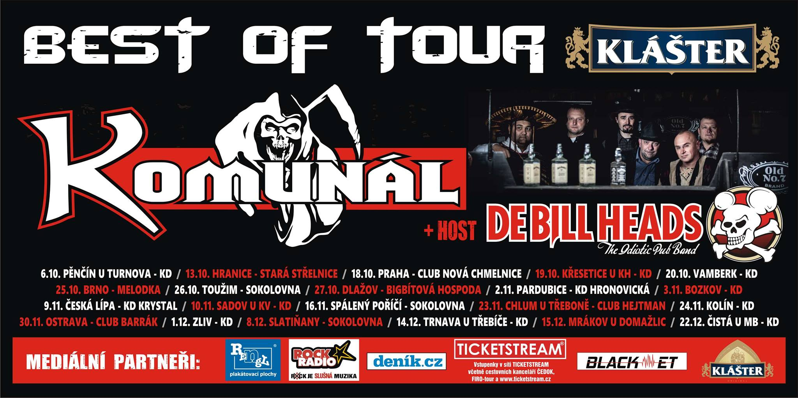

Více informací na www.komunalniodpad.com. Předprodej vstupenek na Komunál Best of tour 2018 běží na plné obrátky v síti Ticketstream.

PR MANAGEMENT: MANAGEMENT:
Nicola Bernard Jan Šťastný
info@nicolabernard.cz agenturajs@email.cz
+420604944846

